Отчет по лабараторной работе №6

1. Отображает данные в таблице discipline

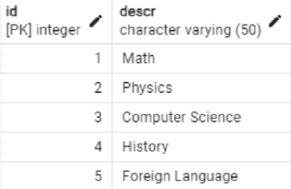

1.Данные таблицы discipline

2. Отражает данные в таблице exeam

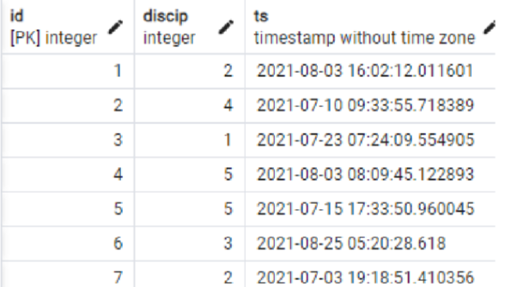

2. Данные в таблице exeam

3. Отражает данные в таблице mark

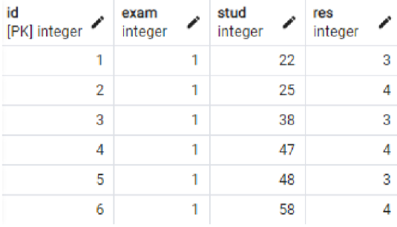

3. Данные в таблице mark

4. Отржает данные в таблице students

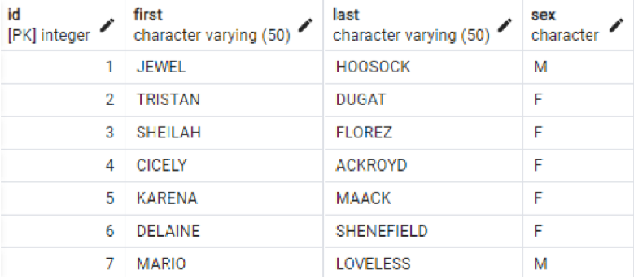

4. Данные в таблице students

На данном изображении (рис.6) идет отражение кода и результаты представлений. Exam_count содержит список студентов и количество сданных экзаменов.

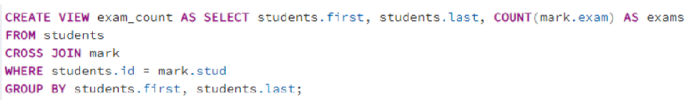

5. Картинка кода представления Exam_count

Данные выводимые из представления Exam_count(Рис.6)

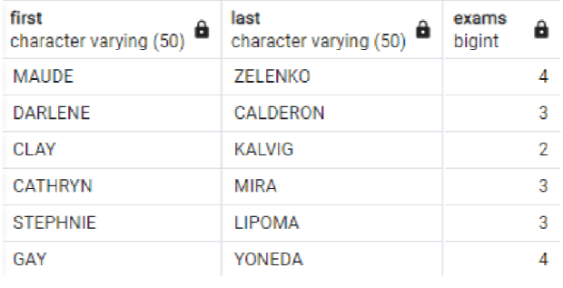

6. Данные из представления Exam_count

Exam_marks - выводит оценки конкретного студента(Рис.7)

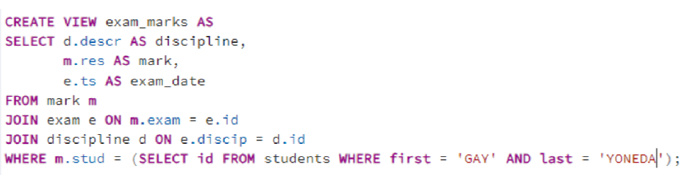

7. Изображение кода представленного Exam_marks

Данные выводимые из представления Exam_marks(Рис.8)

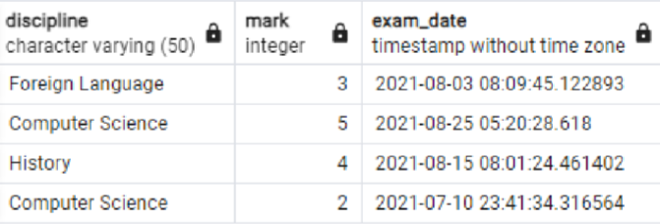

8. Данные из представления Exam_marks

Last_mark - показывает код дисциплины, код студента, код экзамена

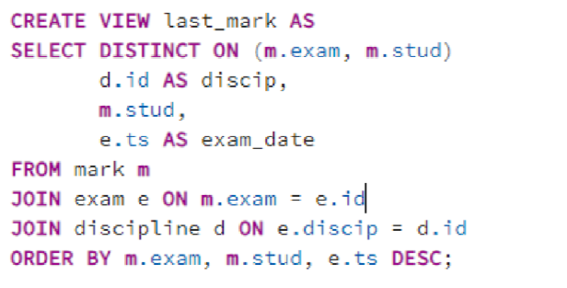

9. Изображение кода представления Last_mark

Данные выводимые из представления Last_mark (Рис.10)

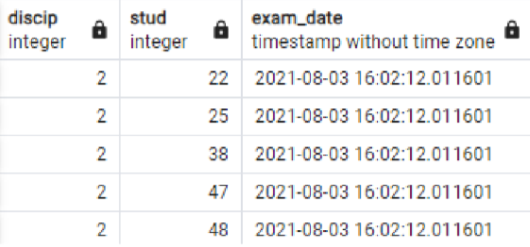

10. Данные из предствления Last_mark

Last_mark_mat - материлизованная версия Last_mark(Рис.11)

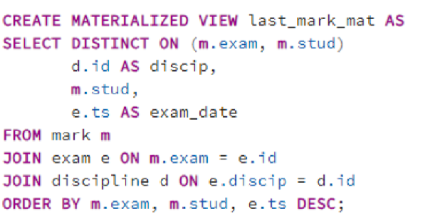

11. Изображение кода представления Last_mark_mat

Данные выводимые из представления Last_mark_mat(Рис.12)

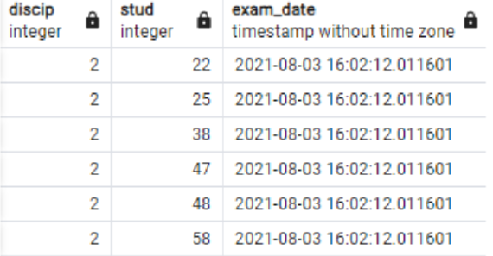

12. Данные из представления Last_mark_mat

Final_marks - отображает спсиок кодом студента, кодом дисциплины и оценку полученную на последнем экзамене(Рис.13)

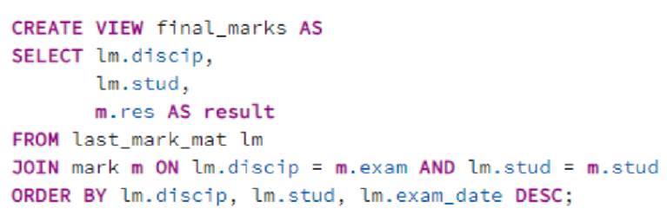

13. Изображение кода представления Final_mark

Данные выводимые из предствления Final_marks(Рис.14)

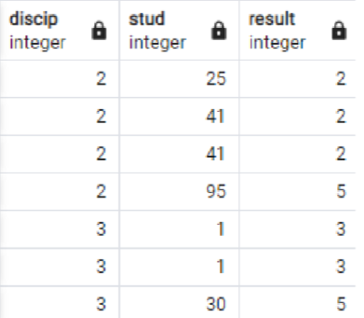

14. Данные из представления Final_marks

Final_mark_mat - источник данных last_mark_mat(Рис.15)

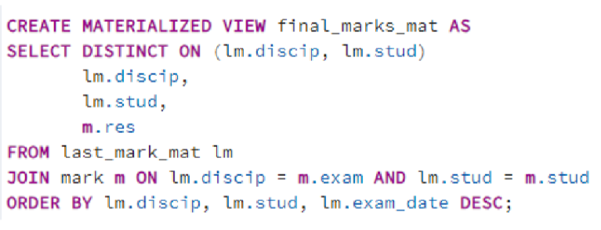

15. Изображение кода представления Final_mark_mat

Данные выводимые из представления Final_mark_mat(Рис.16)

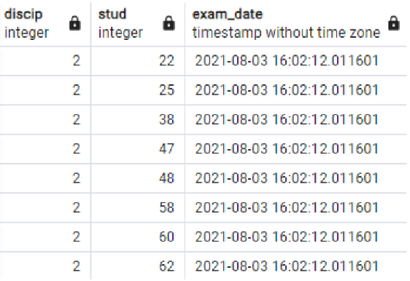

16. Данные из представления Final_mark_mat